POZNÁME AFRIKU. Meno: ____________________________

BONUS: Na mape Afrického kontinentu sa pokús zaznačiť nasledovné:

1. Načrtni rovník, obratník Raka a Kozorožca
2. Zakresli a pomenuj na mape dve pohoria
3. 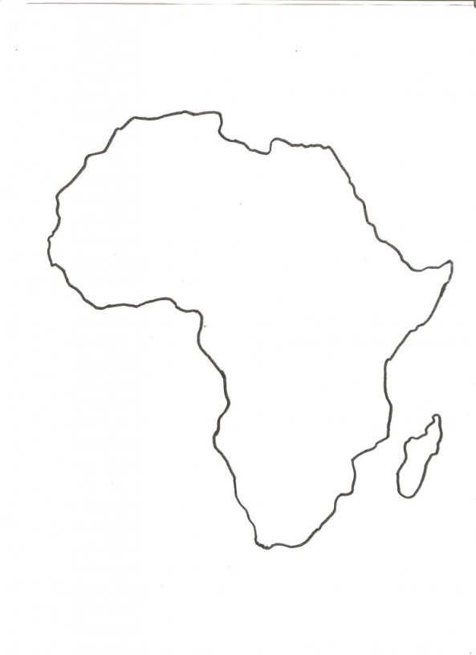Zakresli a pomenuj na mape dve púšte

Zakrúžkuj správne tvrdenie:

Afriku obmýva Atlantický / Tichý oceán.

Sahara sa rozšíruje smerom na sever/ juh.

Ostrov pri Afrike sa nazýva Madagaskar / Galapágy.

Púšte sa nachádzajú v tropickom / ekvatoriálnom podnebí.

Afrikou neprechádza / prechádza 0° poludník.

Afriku zo severu obmýva Červené / Stredozemné more.

Južný okraj Sahary sa nazýva SAHEL / SALEL.

**Doplň Africké naj ...**

a.)najväčšia púšť ____________________ b.)púšť vytvorená morským prúdom ______________________

c.)najdlhšia rieka Afriky _______________ c.)najväčšie jazero Afriky _______________________

e.)najväčší ostrov Afriky __________________ d.) najväčší polostrov Afriky ________________________

Vymenuj podnebné pásma Afriky (od rovníka):